様式２ 意見・提案書
春吉橋賑わい空間活用方策に関する
サウンディング型市場調査

春吉橋賑わい空間活用方策に関するサウンディング型市場調査
意見・提案書

令和 年 月 日

国土交通省 九州地方整備局 福岡国道事務所 宛

「春吉橋賑わい空間活用方策に関するサウンディング型市場調査」について、意見・提案書を提出します。
なお、応募資格にある暴力団関係者又はその他反社会的暴力活動を行う団体の関係者ではないことを誓約します。

法人名等
所在地
代表社名
構成法人名
（グループの場合）
担当者  ※ | 所 属
 | 役職名
 | 氏名 | （ﾌﾘｶﾞﾅ）
 | 所在地
 | 電話番号
 | E-mail
※：グループで参加する場合、代表となる１名の担当者の所属、氏名、連絡先等を記入してください。

個別対話について

ご記入いただいた意見・提案内容について、必要に応じて個別対話を実施させていただく場合があります。以下の表に、個別対話可能日を第１候補日から第３候補日まで記入するとともに、可能時間にチェックをお願いします。
個別対話を実施する際は、事前に本様式記載の担当者宛に連絡のうえ、実施日時の調整を行います。

個別対話  可能日時  （※１） | 第１  候補日 | 月 日（ ） | □９～12時 □13～15時 □15～17時 □何時でもよい
 | 第２  候補日 | 月 日（ ） | □９～12時 □13～15時 □15～17時 □何時でもよい
 | 第３  候補日 | 月 日（ ） | □９～12時 □13～15時 □15～17時 □何時でもよい
個別対話参加予定者 |  | 氏名 | 所属法人名、所属、役職
個別対話方法  （いずれかに〇） |  | 対面による個別対話を希望（※２） |  | オンライン形式を希望 | どちらでも可
※１：個別対話可能日については、実施要項「第２ 募集の手続き等」、「１ スケジュール」に記載している「意見・提案内容の確認（個別対話）」の時期を確認のうえ、記載願います。
※２：対面による個別対話を希望される場合は、人数制限（必要最小数）を設ける場合がございます。

■記入にあたっての留意事項
※全ての設問に回答いただく必要はありません。意見・提案は、回答可能な範囲で記入してください。
※記入欄が不足する場合は、適宜スペースを増やしてご記入ください。
※設問項目以外に、パース等の図面や模型の作成・提案も可能です（模型を作成・提案する場合は、模型写真を添付して提出してください）。
※ご記入いただいた内容について、必要に応じて個別対話を実施させていただく場合があります。

設問１． 提案のコンセプトについてお聞かせください。
別紙３「事業概要書（案）」Ｐ３～５に示す、賑わい空間の方向性・テーマ毎のイメージを踏まえ、春吉橋賑わい空間の整備・管理運営に関する事業（以下「本事業」という。）について、貴社・貴団体等がご提案するコンセプトについてお聞かせください。
コンセプトは、春吉橋賑わい空間だけでなく、国体道路、清流公園を含めたご提案も可能です
※本設問では、全体的なコンセプト（基本的な考え方・方針など）を記入するものとし、具体的な機能、事業対象範囲、事業内容等については、設問２以降にご記入ください。
記入例 ・人々が集い、憩い、回遊の拠点となる「福博の〇〇」としての場 など

設問２．賑わい空間の導入機能についてお聞かせください。
設問１でご提案したコンセプトを踏まえ、賑わい空間に導入することが望ましいと考える、具体的な導入機能についてお聞かせください。
記入例 ・周辺への回遊を促すようなデザイン性にも優れた案内機能（サイン） など

設問３．事業対象範囲についてお聞かせください。
本事業の対象範囲は、事業概要書（案）Ｐ６～７に示すとおりです。設問１及び設問２のご回答を踏まえ、貴社・貴団体等がぜひ取り組みたいと考える事業対象範囲について、番号に〇をつけてください。あわせて、具体的な範囲や、その理由についてもお聞かせください。
（１）春吉橋賑わい空間における事業対象範囲についてお聞かせください。
１ 春吉橋賑わい空間全体（橋詰部分＋橋梁部分）
２ 春吉橋賑わい空間の一部 ⇒ 具体的な範囲：（ ）
３ どちらともいえない
（２）上記（１）に加え、隣接する国体道路、清流公園も含めて提案される場合は、その事業対象範囲についてお聞かせください。
１ （１）の回答＋国体道路
⇒具体的な範囲を、下記（ ）内に記入又は図示してください
：（ ）
２ （１）の回答＋清流公園
⇒具体的な範囲を、下記（ ）内に記入又は図示してください
：（ ）
３ （１）の回答＋国体道路＋清流公園
⇒具体的な範囲を、下記（ ）内に記入又は図示してください
：（ ）
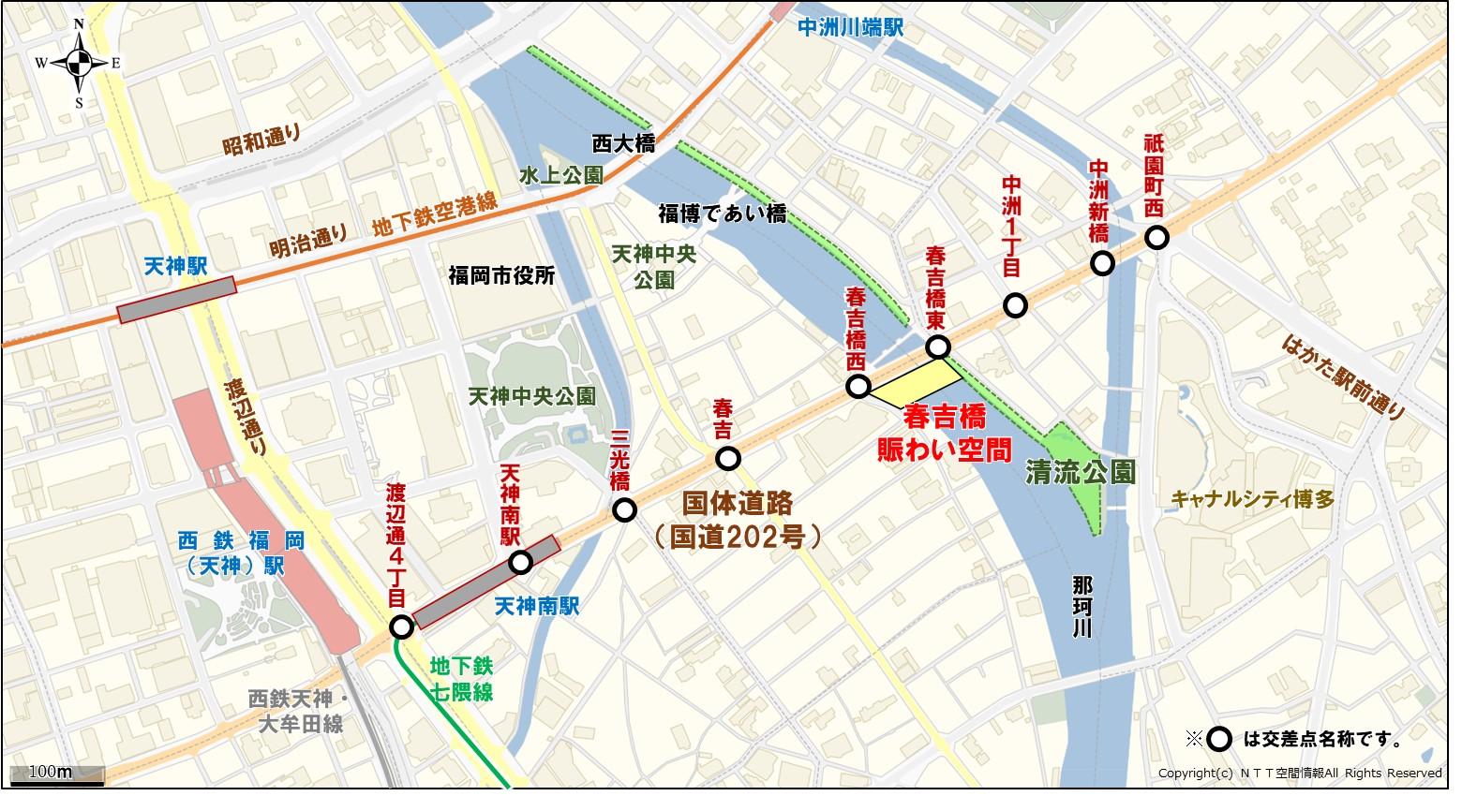
対象範囲（必要に応じて図示してください）
（３）上記（１）及び（２）の回答理由についてお聞かせください。そのほか、事業対象範囲に対するご提案・ご意見・ご要望等があればお聞かせください。

設問４．実施可能な事業内容についてお聞かせください。
本事業で想定する事業内容は、事業概要書（案）Ｐ９に示すとおりです。貴社・貴団体等が実施可能な事業内容について、番号に〇をつけるとともに、その内容について具体的にお聞かせください。
なお事業内容は、設問３において回答された、貴社・貴団体等が取り組みたいと考える事業対象範囲での実施を前提としたものとしてください。
※ご提案内容は、本設問の後に貼付の平面図に記入いただいても構いません。
（１）計画・設計【例：全体プランの計画、空間デザイン、工作物・施設の設計など】
①実施の可否や、実施可能の場合、その具体的内容等についてお聞かせください。
１ 実施可能
⇒具体的な事業内容：（ ）
２ 条件によって実施可能
⇒具体的な条件と、具体的な事業内容：（ ）
３ 実施不可能
⇒理由：（ ）
４ どちらともいえない
（上記回答理由についてお聞かせください。そのほか、ご意見・ご要望等があればお聞かせください。）

（２）整備【例：工作物・施設の整備など】
①実施の可否や、実施可能の場合、その具体的内容等についてお聞かせください。
１ 実施可能
⇒具体的な事業内容：（ ）
２ 条件によって実施可能
⇒具体的な条件と、具体的な事業内容：（ ）
３ 実施不可能
⇒理由：（ ）
４ どちらともいえない
（上記回答理由についてお聞かせください。そのほか、ご意見・ご要望等があればお聞かせください。）

（３）維持管理【例：工作物・施設の維持管理、管理範囲の補修・清掃・美観の維持など】
①実施の可否や、実施可能の場合、その具体的内容等についてお聞かせください。
１ 実施可能
⇒具体的な事業内容：（ ）
２ 条件によって実施可能
⇒具体的な条件と、具体的な事業内容：（ ）
３ 実施不可能
⇒理由：（ ）
４ どちらともいえない
（上記回答理由についてお聞かせください。そのほか、ご意見・ご要望等があればお聞かせください。）

（４）運営【例：施設の運営、イベントの企画・実施（自主運営での使用）、イベントの受付・誘致、広報・情報発信、広告募集など】
①実施の可否や、実施可能の場合、その具体的内容等についてお聞かせください。
１ 実施可能
⇒具体的な事業内容：（ ）
２ 条件によって実施可能
⇒具体的な条件と、具体的な事業内容：（ ）
３ 実施不可能
⇒理由：（ ）
４ どちらともいえない
（上記回答理由についてお聞かせください。そのほか、ご意見・ご要望等があればお聞かせください。）

②提案もしくは想定する運営期間と、その理由についてお聞かせください。
提案もしくは想定する運営期間： 年
理由：
③概算事業収支の想定についてお聞かせください。
※費用と収入の内訳について、可能な限り記載してください。
※提案もしくは想定する運営期間が複数年に跨がる場合は、各年の概算収支を記載してください。
④イベント実施の頻度についてお聞かせください。
※実施する時期（季節）、日時（平日・休日や昼間・夜間）等に分けて、可能な限り記載してください。
＜自主イベントの頻度＞

＜誘致イベントの頻度＞

⑤運営にあたり、地域との連携・協力の可能性や、地域との連携・協力に関するご提案・ご意見についてお聞かせください。
（５）運営事業者以外の空間の使用【例：イベント等の企画・実施、など】
①実施の可否や、実施可能の場合、その具体的内容等についてお聞かせください。
１ 実施可能
⇒具体的な事業内容：（ ）
２ 条件によって実施可能
⇒具体的な条件と、具体的な事業内容：（ ）
３ 実施不可能
⇒理由：（ ）
４ どちらともいえない
（上記回答理由についてお聞かせください。そのほか、ご意見・ご要望等があればお聞かせください。）

②イベント実施の頻度についてお聞かせください。
※実施する時期（季節）、日時（平日・休日や昼間・夜間）等に分けて、可能な限り記載してください。
（６）その他
①上記（１）～（５）以外で、貴社・貴団体等が実施可能なものがある場合、ご回答ください。
１ 実施可能
⇒具体的な事業内容：（ ）
２ 条件によって実施可能
⇒具体的な条件と、具体的な事業内容：（ ）
（上記回答理由についてお聞かせください。そのほか、ご意見・ご要望等があればお聞かせください。）

■（参考①）春吉橋賑わい空間周辺の平面図：必要に応じて、ご提案内容等をご記入ください。
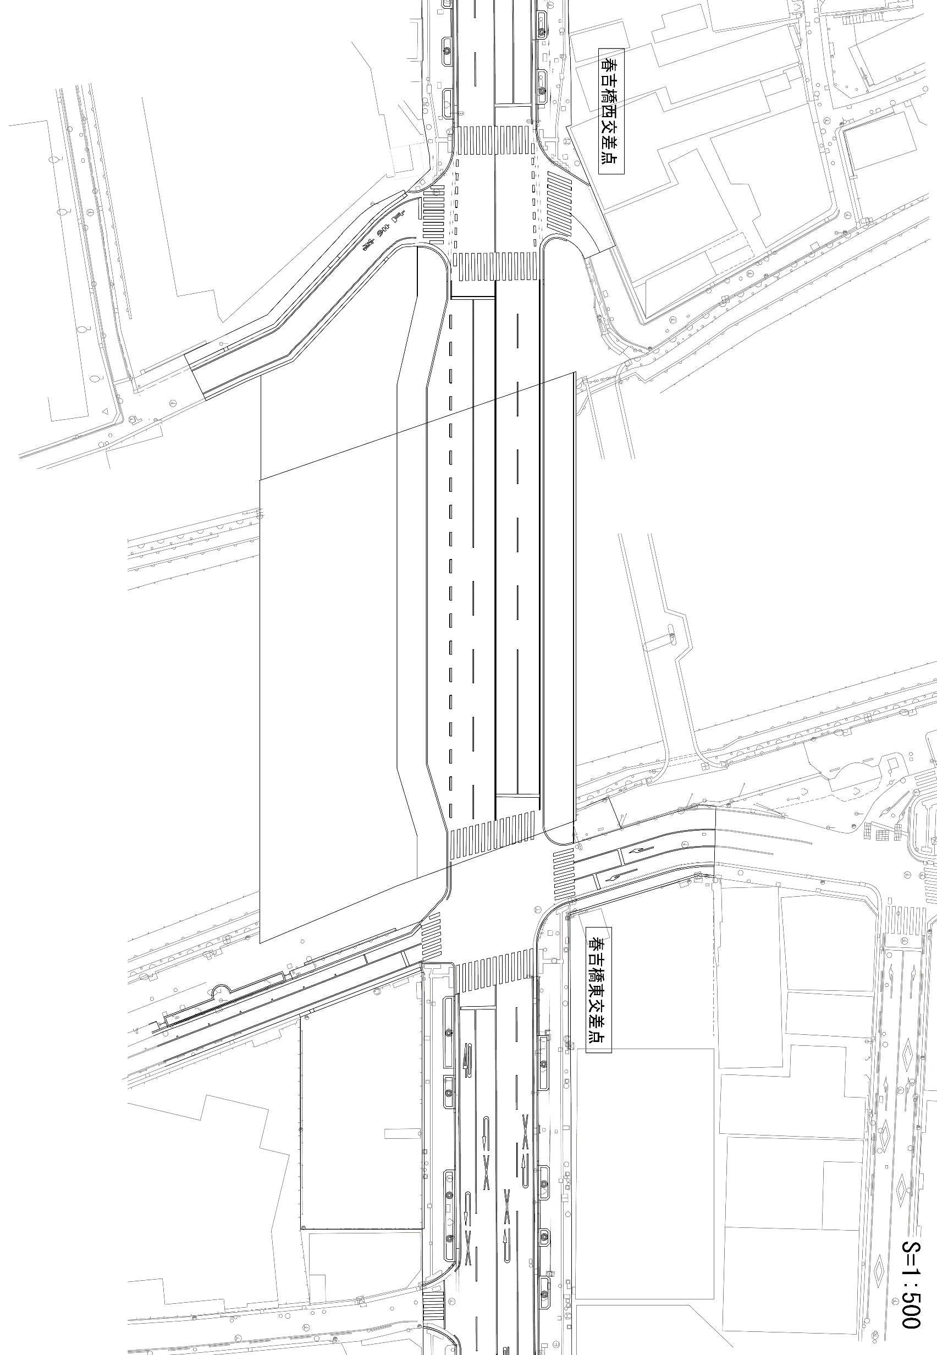
賑わい空間

■（参考②）春吉橋周辺の国体道路、清流公園含む平面図：必要に応じて、ご提案内容等をご記入ください。

設問５．本事業への参加にあたっての体制についてお聞かせください。
設問４の提案内容を踏まえ、本事業へ参加する場合に想定される、実施体制についてお聞かせください。
※一者単体又は複数者から構成されるグループでの参加や、グループで参加する場合の参加形態（共同企業体、ＳＰＣほか）等についてご記入ください。

設問６．賑わい空間の位置づけについてお聞かせください。
（１）貴社・貴団体等が重視する内容について
賑わい空間の位置づけについては、事業概要書（案）Ｐ10に示すとおり、「道路（歩行者利便増進道路制度）」や「都市公園（設置管理許可や公募設置管理制度のほか、指定管理者制度）」の適用を想定しています。
それぞれの特徴を踏まえ、事業実施にあたっての条件として、貴社・貴団体等が最も重視する事項について、番号に〇をつけてください（複数回答可）。
あわせて、〇をつけた回答のうち、貴社が最も重視する事項１つについて、ご回答ください。
１ 長期的に事業を実施できること（最低10年以上）
２ 施設の整備が柔軟に実施できること
３ 物販・イベント等が柔軟に実施できること
４ 物販・イベント以外の安定的な収入（広告収入など）が確保できること
５ 周辺の公共空間と一体的な活用が行いやすいこと
６ その他
⇒具体的な内容：（ ）
〇をつけた回答のうち、最も重視する事項（番号をご記入ください）⇒（ ）
（２）事業実施にあたっての課題・懸念事項について
上記（１）のご回答を踏まえ、設問４で提案いただいた事業を実施するうえでの課題や、懸念事項がございましたら、お聞かせください。
（３）道路、都市公園以外に、貴社・貴団体等が、賑わい空間を活用するうえで最適と考える賑わい空間の位置づけがある場合、その具体的内容と理由についてお聞かせください。
記入例 ・広場が望ましい、等

設問７．関心度合いについてお聞かせください。
現時点での、貴社・貴団体等の本事業への関心（参加意向）の度合いについて、該当する番号に〇をつけてください。あわせて、その回答理由についてお聞かせください。
１ 積極的に参加することを検討している
２ 条件があえば参加することを検討している
３ 興味・関心はあるが参加するかは現時点で未定である
４ 興味・関心はない
（上記回答理由についてお聞かせください。）

設問８．その他の自由意見についてお聞かせください。
その他、本事業に関するご提案・ご意見・ご要望についてお聞かせください。
設問は以上です。
ご回答いただきありがとうございました。

